江西省挥发性有机物排放标准
（第2部分有机化工）

编制说明
（报审稿）

《挥发性有机物排放标准(第2部分有机化工)》编制组
二〇一八年十二月

标准制定主管部门：
江西省环境保护厅
标准编制牵头单位：
江西省环境监测中心站
协作单位：
景德镇市环境监测站、宜春市环境监测站、赣州市环境监测站
主要起草人员：
徐洁、邹新、刘畅、邹文虎、康长安、储险峰、刘敏、戴勇、周斌彬、李秀峰、胡波。

目 录
1 项目背景 1
1.1任务来源 1
1.2工作过程 1
2 标准制修订的必要性分析 3
2.1挥发性有机物的定义与危害 3
2.2江西省有机化工行业挥发性有机物主要种类 4
2.3国家及环境主管部门的相关要求 4
3国家和地方相关排放标准研究 6
4 标准制修订的总体思路、基本原则和技术路线 10
4.1 标准制修订的总体思路 10
4.2 标准制修订的基本原则 10
4.3 标准制修订的技术路线 11
5 有机化工业产污情况及污染防治技术分析 12
5.1有机化学工业分类 12
5.2工艺流程、产排污分析 14
5.3 VOCs污染控制技术分析 15
5.3.1预防性控制 16
5.3.2末端治理 16
5.4江西省有机化工业VOCs治理技术 21
6 标准主要技术内容 23
6.1 适用范围的确定 23
6.2 规范性引用文件 24
6.3 术语和定义 26
6.4 时段划分 27
6.5 控制指标选择 27
6.6 控制指标限值确定 27
6.6.1无组织排放限值确定 27
6.6.1有组织排放浓度及排放速率的确定 32
6.6.2有机特征污染物限值的确定 38
6.7 生产管理和工艺操作技术要求 40
6.7.1废气收集及处理 40
6.7.2管理要求 40
6.8排气筒高度要求 41
6.9 污染物监测要求 42
6.9.1一般要求 42
6.9.2监测分析方法 42
6.10 实施与监督 44
7 环境及经济效益分析 44

《挥发性有机物排放标准 有机化工行业》
（征求意见稿）编制说明

1 项目背景

1.1任务来源
根据《中华人民共和国大气污染防治法》、《大气污染防治行动计划》、《“十三五”挥发性有机物污染防治工作方案》、《江西省大气污染防治条例》的要求，挥发性有机物（VOCs）的治理已成为环境保护的重点工作。2013年12月，江西省人民政府印发了《江西省落实大气污染防治行动计划实施细则》（赣府发〔2013〕41号），明确提出推进挥发性有机物污染治理。2018年，江西省人民政府办公厅印发了《江西省人民政府办公厅关于印发江西省打赢蓝天保卫战三年行动计划（2018－2020年）的通知》。为打赢我省蓝天保卫战，确保完成VOCs的治理任务，完善我省环境保护管理体系，规范工业企业VOCs污染排放，实现VOCs科学监管。根据国家环境保护部《关于加强地方环保标准工作的指导意见》（环发[2014]49号）等文件规定，江西省环境保护厅将《有机化工业挥发性有机物排放标准》列入2018年江西省地方标准制修订项目名单，由江西省环境监测中心站、景德镇市环境监测站承担本标准的制订任务。

1.2工作过程
2018年4月，任务下达后，江西省环境监测中心站立即着手成立以分管副站长任项目负责人的标准编制组，按照《国家环境保护标准制修订工作管理办法》要求，制定工作计划开展标准编制工作。
1、2018年3月～4月，对国家和省环境管理规定、标准、文献等相关资料和情况开展调研工作，主要工作有：查阅国内外相关标准的；查阅国内外相关企业标准；调研国内外相关文献及研究成果；挥发性有机物治理措施及生产工艺调研。在广泛查阅、调研的基础上，结合我省有机化工业实际情况，拟订了此标准制订的基本原则和技术路线，编制形成了本开题论证报告和标准草案。
2、2018年5月，通过省厅组织的地方标准开题报告论证会。从全省工业企业中筛选部分有机化工企业进行问卷调查和现场监测。

图1有机化工行业现场监测企业分布
3、2018年7月，对调研监测情况进行梳理汇总，形成《有机化工业挥发性有机物排放标准编制说明（征求意见稿）》初稿。课题组成员对报告内容进行讨论。
4、2018年8月，召开标准座谈会，根据专家意见等情况完成标准文本及编制说明（征求意见稿）初稿的编制工作。
5、2018年10月，补充完善标准文本及编制说明（征求意见稿），面向社会、企业和我省设区市环保局公开征求意见。
6、2018年11月，根据征求意见统计汇总，形成标准文本及编制说明送审稿并通过专家审查。
7、2018年12月，根据标准（送审稿）专家审查会意见进行修改完善，形成标准及编制说明报批稿。

2 标准制修订的必要性分析

2.1挥发性有机物的定义与危害
挥发性有机化合物(volatile organic compounds，简称VOCs）是指参与大气光化学反应的有机化合物，或者根据规定的方法测量或核算确定的有机化合物，通常包括在20℃时条件下蒸汽压大于或等于0.01 Kpa，或在101325 Pa标准大气压下，沸点在50～260℃的有机化合物（不包括甲烷）。
挥发性有机物种类繁多，按照组成元素可以分成几大类：非甲烷烃碳氢化合物、卤代烃(HVOCs)、含氧挥发性有机物（OVOCs）、含氮、硫挥发性有机物。按功能团分类则包括烷烃、烯烃、炔烃、芳香烃、醇、醛、酮和酯。
大气中挥发性有机物浓度较低，但其在大气中的化学反应，会显著改变大气物理和化学性质，从而对空气质量产生不利影响。
碳氢化合物是臭氧的前驱体，在太阳光照射下，与环境空气中的氮氧化物、HO等自由基发生光化学链式反应，生成臭氧、过氧乙酰硝酸酯、醛酮类、有机酸等光化学烟雾物质，光化学烟雾浓度达到50 mg/m³时，会导致人的死亡。
卤代烃在平流层是臭氧消耗物质，在太阳光照射下，分解释放出活性氯原子与臭氧发生反应，一个氯原子可以和105个臭氧发生反应，严重破坏臭氧层，在大气中形成臭氧空洞。
醛、酮等含氧化合物是光化学烟雾的组成物质，化学性质活泼，可以进一步被氧化生成有机酸，被颗粒物吸附生成灰霾，因此醛、酮、酯等含氧化合物是灰霾的前驱体。
含氮、硫挥发性有机物具有较强的刺激性，是恶臭气体主要成分，使得工矿企业周边的居民对各种异常气味造成的不满和控告事件不断增加。
人体与低浓度的挥发性有机物接触，会刺激呼吸道并对神经系统产生有害影响，与高浓度挥发性有机物接触则可能造成不可逆转的损伤。

2.2江西省有机化工行业挥发性有机物主要种类
挥发性有机物在环境空气中普遍存在，其来源有天然源和人为源，从世界范围分析，环境空气中挥发性有机物的80%来自天然来源的释放，如森林、植被、海洋等，20%来源于人为活动的排放，如工业生产、燃料燃烧、交通工具排放等。
根据2009年国家环保组织的调查结果，工业源VOCs为最主要的排放源^{[1]}，化工、石油、建筑和溶剂使用所占比例较大。近年来各行业挥发性有机物排放量比例如下图所示。
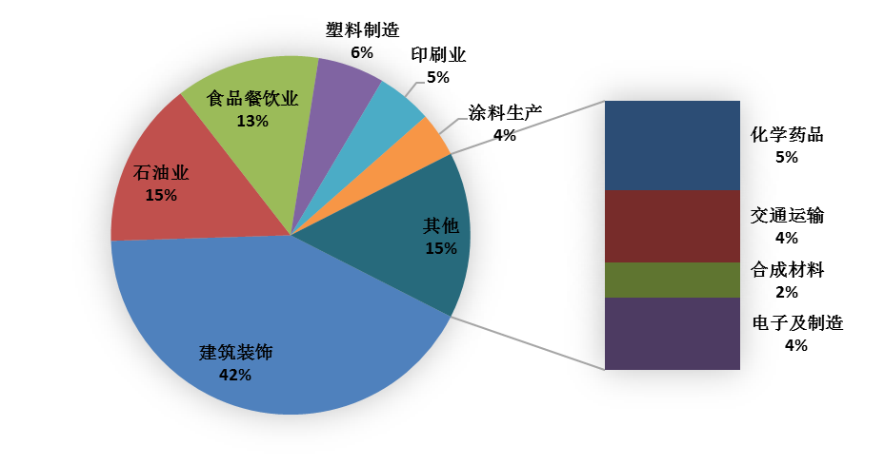
图2近年各行业VOCs排放量比例
根据VOCs在工业源中的物质流动过程和应用属性，工业VOCs排放源可划分为四个部门：含VOCs产品的生产，含VOCs产品的储存和运输过程，以含VOCs产品为原料的工艺过程以及含VOCs产品的使用和排放过程。

2.3国家及环境主管部门的相关要求
2009 年，环保部部署全国性 VOCs 排放情况摸底工作。
2010年5月，国务院办公厅转发环境保护部等部门《关于推进大气污染联防联控工作改善区域空气质量指导意见的通知》。《通知》指出挥发性有机污染物是大气污染联防联控的重点污染物之一，应开展挥发性有机物污染防治。
2012年9月，国务院批复《重点区域大气污染防治“十二五”规划》。明确要求开展挥发性有机物摸底调查，完善重点行业挥发性有机物排放控制要求和政策体系，控制石化、有机化工、表面涂装等行业或工艺的挥发性有机物排放。
2013年《国家大气污染防治行动计划》（“气十条”）要求：在石化、有机化工、表面涂装、包装印刷等行业实施挥发性有机物综合整治。
2013年12月，江西省人民政府印发了《江西省落实大气污染防治行动计划实施细则》（赣府发〔2013〕41号），明确提出推进挥发性有机物污染治理。
2014年4月30日，国务院办公厅印发了《大气污染防治行动计划实施情况考核办法（试行）》，考核指标包括空气质量改善目标完成情况和大气污染防治重点任务完成情况两个方面。其中大气污染防治重点任务包括产业结构调整优化，工业大气污染治理，大气管理等 10 个单项指标。其中工业大气污染治理明确地提出了挥发性有机物的治理要求。
2015年新修订《中华人民共和国大气污染防治法》第二条：“对颗粒物、二氧化硫、氮氧化物、挥发性有机物、氨等大气污染物和温室气体实施协同控制” 。
2015年6月国家财政部印发《挥发性有机物排污收费试点办法》。
2016年7月8日，工业和信息化部财政部印发《重点行业挥发性有机物削减行动计划》，以推进促进重点行业挥发性有机物削减，提升工业绿色发展水平，改善大气环境质量，提升制造业绿色化水平。
2018年，江西省人民政府办公厅印发了《江西省人民政府办公厅关于印发江西省打赢蓝天保卫战三年行动计划（2018－2020年）的通知》。通知明确指出，要深入推进挥发性有机物治理。
制定《江西省有机化工业挥发性有机物排放标准》符合国家、地方相关要求，有利于提升江西省有机化工业绿色发展水平，有利于推进大气污染综合治理，持续改善全省空气质量，打赢蓝天保卫战，打造美丽中国“江西样板”，满足人民群众对优美生态环境的需要。

3国家和地方相关排放标准研究
环境保护标准是环境保护法规体系的重要组成部分，是环境管理的重要依据。
现行《恶臭污染物排放标准》（GB14554-93）分年限规定了八种恶臭污染物（氨、三甲胺、硫化氢、甲硫醇、甲硫醚、二甲二硫、二硫化碳、苯乙烯）的一次最大排放限值、复合恶臭物质的臭气浓度限值及无组织排放源的厂界浓度限值。
《大气污染物综合排放标准》（GB 16297-1996）规定了污染源废气中苯、甲苯、二甲苯等十余种VOCs的排放限值。
以上排放标准在我国大气环境保护工作中发挥了重要作用，但标准的制定年限较早，适用范围广泛。近年来，我国经济快速发展，行业分工日趋细化，行业污染物排放种类增多。为了适应环境保护工作需要，国家按照行业类别制定了行业性排放标准，如《橡胶制品工业污染物排放标准》（GB27632-2011）、《合成树脂工业污染物排放标准》（GB31572-2015）、《合成革与人造革工业污染物排放标准》（GB21902-2008）和《烧碱、聚氯乙烯工业污染物排放标准》（GB 15581-2016）。标准的科学性、系统性、协调性和可操作性不断提高。但作为国民经济重要行业类别，有机化学工业尚未有挥发性有机物的排放浓度的专门限值规定行业排放标准。
有鉴于此，近年来北京、天津、江苏等省（市）先后制定了有机化工业行业挥发性有机物相关排放标准。天津市制定了《工业企业挥发性有机物排放控制标准》（DB12/524-2014），浙江省制定了《化学合成类制药工业大气污染物排放标准》（DB33/ 2015—2016），河北省制定了《工业企业挥发性有机物排放控制标准》（DB13/2322-2016），江苏省制定了《化学工业挥发性有机物排放标准》（DB32/3151-2016），北京市制定了《有机化学品制造业大气污染物排放标准》（DB11/1385-2017），陕西省制定了《挥发性有机物排放控制标准》（DB61/T1061-2017），四川省制定了《固定污染源大气挥发性有机物排放标准》（DB51/2377-2017）。国家及地方相关标准分析见表3-1。

表3-1 国家及部分省（市）地方挥发性有机物排放标准 单位mg/m³
标准类别 | 标准名称 | 涉及行业 | 类别 |  | 苯 | 甲苯 | 二甲苯 | NMHC | VOC
国家  标准 | 《大气污染物综合排放标准》（GB 16297-1996） | 综合 | 污染源 |  | 12 | 40 | 70 | 120 | /
 |  |  | 厂界 |  | 0.4 | 2.4 | 1.2 | 4.0 | /
 | 《烧碱、聚氯乙烯工业污染物排放标准》（GB15581-2016） | 烧碱、聚氯乙烯工业 | 污染源 |  | / | / | / | 50（20） | /
 | 《橡胶制品工业污染物排放标准》（GB27632-2011） | 橡胶制品工业 | 污染源 |  | / | 15 |  | 100  （硫化10） | /
 |  |  | 厂界 |  | / | 2.4 | 1.2 | 4.0 | /
 | 《合成树脂工业污染物排放标准》（GB31572-2015） | 合成树脂工业 | 污染源 |  | 4（2） | 15（8） | / | 100（60） | /
 |  |  | 厂界 |  | 0.4 | 0.8 | / | 4.0 | /
 | 《制药工业大气污染物排放标准》（征求意见） | 制药工业 | 污染源 |  | 4 | 25（15） | 40（20） | 80（50） | 150（100）
 |  |  | 厂界 |  | 0.4 | / | / | 4.0 | /
 | 《合成革与人造革工业污染物排放标准》GB21902-2008） | 合成革与人造革工业 | 污染源 |  | 2 | 30 | 40 | / | 200
 |  |  | 厂界 |  | 0.1 | 1.0 | 1.0 | / | 10
 | 《涂料、油墨及胶黏剂工业大气污染物排放标准》（征求意见稿） | 涂料、油墨及胶黏剂 | 污染源 |  | 1（1） | 15（10） | 30（20） | / | 80（50）
 |  |  | 厂界 |  | 0.1 | 0.3 | 0.3 | / | 4.0
天津市 | 《工业企业挥发性有机物排放控制标准》（DB12/524-2014） | 橡胶、涂料与油墨、塑料制品 | 污染源 | 涂料 | 5 | 30 |  | / | 80
 |  |  |  | 橡胶 | / | 15 |  | / | 80（硫化10）
 |  |  |  | 塑料 | / | / | / | / | /
 |  |  | 厂界 |  | 0.1 | 0.6 | 0.2 | / | /
浙江省 | 《化学合成类制药工业大气污染物排放标准》(DB33/2015—2016) | 制药行业 | 污染源 |  | 1（1） | / | / | 80（60） | 150（100）
 |  |  | 厂界 |  | 0.1 | / | / | 4 | /
河北省 | 《工业企业挥发性有机物排放控制标准》（DB13/2322-2016） | 有机化工业（橡胶制品、塑料制品、涂料与油墨制品等） | 污染源 |  | 4 | 30 |  | 80 | /
 |  |  | 车间及设备边界 |  | 0.4 | 1.0 | 1.2 | 4.0 | /
 |  |  | 厂界 |  | 0.1 | 0.6 | 0.2 | 2.0 | /
江苏省 | 《化学工业挥发性有机物排放标准》（DB32/3151-2016） | 化学工业（有机化学原料制造等） | 污染源 |  | 6 | 25 | 40 | 80 | /
 |  |  | 厂界 |  | 0.12 | 0.60 | 0.30 | 4.0 | /
北京市 | 《有机化学品制造业大气污染物排放标准》（DB11/1385-2017） | 有机化学品制造、有机化学原料制造等 | 污染源 |  | 0.5 | 5 | 5 | 20 | /
 |  |  | 厂界 |  | 0.1 | 0.2 | 0.2 | 1.0 | /
陕西省 | 《挥发性有机物排放控制标准》（DB61/T1061-2017） | 橡胶、涂料与油墨制品 | 污染源 | 涂料 | 1 | 10 | 20 | 80 | /
 |  |  |  | 橡胶 | - | 15 |  | 80（硫化10） | /
 |  |  | 厂界 |  | 0.1 | 0.3 | 0.3 | 3.0 | /
四川省 | 《固定污染源大气挥发性有机物排放标准》（DB51/2377-2017） | 橡胶、涂料与油墨制品 | 污染源（新建） |  | 5 | 10 | 20 | 60 | /
 |  |  |  |  | 1 | 3 | 12 | 80 | /
 |  |  | 厂界 |  | 0.1 | 0.2 | 0.2 | 2.0 | /
备注：除橡胶工业外，其余标准括号内为大气污染物特别排放浓度限值。

4 标准制修订的总体思路、基本原则和技术路线

4.1 标准制修订的总体思路
通过文献调研、实地调研、现场监测、研讨会等多种方式，多个方面准确、详细的掌握我省有机化工业基本概况（包括企业的分布状况、年产量、产品类型等）、企业挥发性有机物产排污情况、污染防治技术、污染治理成本及现状等相关行业资料。在此基础上，参照国内污染控制经验和技术，并结合我省实际情况和环境管理需求，在符合我国相关国家法律和法规的基础上，制订符合江西省有机化工业特点的挥发性有机污染物排放标准。

4.2 标准制修订的基本原则
1、与国家相关法律法规和标准相衔接。标准的制订必须以国家及江西省环境保护相关法律、法规、政策和规章为依据，与《大气污染物综合排放标准》、《恶臭污染物排放标准》、《石油炼制工业污染物排放标准》、《橡胶制品工业污染物排放标准》、《合成树脂工业污染物排放标准》等相关标准相衔接；适应行业技术政策及污染防治要求。
2、强化标准的科学性、适用性、可行性。综合省内具有代表性先进企业所能达到的污染治理水平，及国内外先进污染治理技术和管理水平，并结合人体健康风险分析、环境潜在危害分析等，制订排放标准限值。
3、综合和单一指标兼顾。针对我省有机化工业类型，综合企业生产工艺、使用原料等特性选用综合性指标（VOCs）和行业特征污染物（苯、甲苯、二甲苯等）作为控制指标，选取66种有机特征污染物作为选控指标。
4、以监测数据为依据，综合考虑生产工况、原料使用情况、污染治理设施运行情况等，制定合理的污染物排放限值。

4.3 标准制修订的技术路线
1、首先对本标准所适用的有机化学工业进行分类，对省内有代表性企业的挥发性有机物排放种类、生产工艺、排放浓度、污染防治状况等情况进行问卷调研。收集国家环境保护相关政策法规、国外相关排放标准、行业现状与发展规划、行业产污情况、行业污染控制技术等。
2、通过专家咨询、召开研讨会、开题论证会等形式确定工作方案及技术路线。
3、按照通过的开题论证报告和论证意见，开展现场调查研究。根据所用生产原料、生产工艺、治理技术等情况筛选部分企业进行现场调研和监测。
4、通过综合分析调研结论及监测数据，编制江西省《有机化工业挥发性有机物排放标准》标准文本及编制说明（征求意见稿）。
5、将“征求意见稿”上报省环保厅科技处，通过专家技术审查会审查。
6、根据专家审查意见对“征求意见稿”进行修改，征求省内各相关单位及社会意见。
7、汇总征求意见，修改标准文本报批稿及编制说明。
8、对标准文本进行行政审查，标准批准、发布、出版。
标准编制程序如图4-1所示。
图4-1 有机化学工业挥发性有机物排放标准编制程序

5 有机化工业产污情况及污染防治技术分析

5.1有机化学工业分类
根据《国民经济行业分类》（GB/T4754-2017）内容，综合考虑我省实际，编制组确定本标准适用的有机化工行业包括2614有机化学原料制造、2619其他基础化学原料制造（不含无机化学类原料制造）、263农药制造、2641涂料制造、C2645染料制造、C2646密封用填料及类似品制造、265合成材料制造、266专用化学产品制造（不含无机化学品制造）和268日用化学产品制造。
有机化学原料制造，不含以石油馏分、天然气为原料的有机化学品制造，不含无机化学类原料制造。主要是指以几种或多种有机产品（有机化合物）合成新的有机原料的一种生产过程。
农药制造是指用于防治农业、林业作物的病、虫、草、鼠和其他有害生物，调节植物生长的各种化学农药、微生物农药、生物化学农药，以及仓储、农林产品的防蚀、河流堤坝、铁路、机场、建筑物及其他场所用药的原药和制剂的生产活动。
涂料制品是在天然树脂或合成树脂中加入颜料、溶剂和辅助材料，经加工后制成覆盖材料。涂料制造属于有机化工高分子材料，所形成的涂膜属于高分子化合物类型。按照现代通行的化工产品的分类，涂料属于精细化工产品。现代的涂料正在逐步成为一类多功能性的工程材料，是化学工业中的一个重要行业。
染料制造是指有机合成、植物性或动物性色料，以及有机颜料的生产活动。
密封用填料及类似品制造是指用于建筑涂料、密封和漆工用的填充料，以及其他类似化学材料的制造。
合成材料制造包括初级形态塑料及合成树脂制造、合成橡胶制造、合成纤维单（聚合）体制造和其他合成材料制造。初级形态塑料及合成树脂制造也称初级塑料或原状塑料的生产活动，包括通用塑料、工程塑料、功能高分子塑料的制造。合成橡胶制造是指用一种或多种单体为原料进行聚合生产合成橡胶或高分析弹性体的生产活动。合成纤维单（聚合）体制造是指以石油、天然气、煤等为主要原料，用有机合成的方法制成合成纤维单体或聚合体的生产活动。其他合成材料制造是指陶瓷纤维等特种纤维及其增强的复合材料的生产活动。
专用有机化学产品制造不含无机化学品制造，主要是指有机化学试剂、专项有机化学用品、专用有机药剂制造、环境污染处理专用药剂材料制造。

5.2工艺流程、产排污分析
1、有机化学原料和其他基础化学原料制造
有机化学原料制造多为有机、无机多步单元合成反应过程，生产工艺视产品不同而不同。典型工艺流程为：原料→合成→分离→成品。
有机化学原料制造VOCs的有组织排放主要有：生产过程中有组织排放的工艺废气、锅炉等设备燃烧燃料排放的烟气。VOCs的无组织排放主要有：生产装置密封处的泄漏、有机原辅料的装卸和储存挥发、工艺无组织排放。
2、涂料、颜料及类似产品制造
涂料生产中主要原料包括以下部分：成膜物质（基料）、溶剂、颜料、助剂。
（1）成膜物质
成膜物质又称为基料，是使涂料牢固附着于被涂物体表面上形成连续薄膜的主要物质。常用的成膜物有醇酸/聚酯树脂、酚醛/氨基树脂、环氧树脂、丙烯酸树脂、聚氨酯、乙烯基树脂、纤维素类树脂、天然及合成橡胶等18大类。
（2）溶剂
主要包括溶剂和水。主要作用是使基料溶解或分散成为粘稠的液体，以便涂料施工。一个涂料品种既可以使用单一溶剂，又可以使用混合溶剂。常用的溶剂和聚合物包括醇类、脂肪烃类、酮类、醚类、萜烯类、卤代烃类、芳香烃类、酯类、聚合物等。
3、专用有机化学产品制造
工艺流程简述如下：
分装类：液体或固体经减压机械过滤合格后分装出厂。
精馏和蒸馏：将工业级原料经蒸馏釜蒸馏后得到试剂级成品或高纯试剂产品。
重结晶：将原料放入溶解罐加溶剂溶解，控制温度、pH值等参数，经过滤（蒸发）、浓缩液冷却结晶，脱水机脱水，干燥等步骤得到成品。
主要污染工序：
（1）分装类的试剂制造在过滤、灌装过程中产生的逸散性排放。
（2）精馏和蒸馏类的试剂制造排放类似于精细化工，主要是整套装置可能泄漏产生的无组织排放。

5.3 VOCs污染控制技术分析
VOCs的控制一般可以通过两类方法来达到，一是预防性控制，二是末端治理，三是无组织控制。
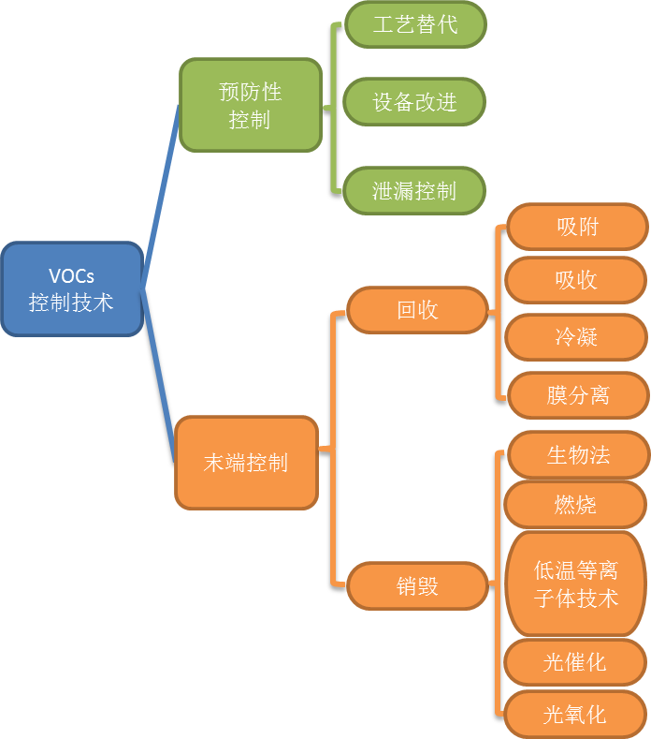
图5-1 VOCs控制技术分类

5.3.1预防性控制
预防性控制可分为源头控制和过程控制。有机化工生产中使用大量的有机溶剂，是主要的VOCs排放源。通过改进生产工艺、科学合理选用有机原料储存设备、更新生产设备，可以从源头减少VOCs的有组织和无组织排放，例如，有机化工生产中，采用低挥发性原料代替挥发性有机原料；采用密闭工艺技术；有机液体存储采用采用在线调和等可减少VOCs的有组织和排放。在生产环节通过更新生产设备、提高有机废气收集率、有机液体装卸选择下装或液下装载方式等可以从减少生产过程中VOCs的有组织和无组织排放，虽然采用预防性控制措施可以从源头控制VOCs排放，是有机废气治理的最佳方法，但囿于工艺技术水平、企业资金投入等方面的限制，较难施行。

5.3.2末端治理
VOCs的末端控制技术可以分为两大类：即回收技术和销毁技术（图5-1）。回收技术是通过物理的方法，改变温度、压力或采用选择性吸附剂和选择性渗透膜等方法来富集分离有机污染物的方法，主要包括吸附技术、吸收技术、冷凝（及蒸汽平衡）技术及膜分离技术等。回收的有机溶剂可以直接或经过简单纯化后返回工艺过程再利用，以减少原料的消耗，或者利用于有机溶剂质量要求较低的生产工艺，或者集中进行分离提纯。销毁技术是通过化学或生化反应，用热、光、催化剂或微生物等将有机化合物转变成为二氧化碳、水等无毒害无机小分子化合物或低毒性化合物的方法，主要包括高温焚烧、催化燃烧、生物氧化、低温等离子体破坏、光催化和光催化氧化技术等。
吸附技术、催化燃烧技术和热力焚烧技术是传统的有机废气治理技术，也是目前应用较为广泛的VOCs治理技术。吸收技术由于存在二次污染和安全性差等缺点，目前在有机废气治理中已经较少使用。冷凝技术只是在极高浓度下直接使用才有意义，通常作为吸附技术或催化燃烧技术等的辅助手段使用。生物技术较早被应用于有机废气的净化，目前技术上比较成熟，为VOCs治理的主流技术之一。等离子体破坏技术近年来已经相对发展成熟，并在低浓度有机废气治理中得到了大量的应用；光催化技术和膜分离技术在大气量的有机废气治理中尚没有实际应用。由于VOCs的种类繁多，性质各异，排放条件多样，目前在不同的行业、不同的工艺条件下可以采用不同的行业VOCs废气实用治理技术。
（1）吸附技术
吸附法是利用各种固体吸附剂（如活性炭、活性炭纤维、分子筛等）对排放废气中的污染物进行吸附净化的方法。吸附法设备简单、适用范围广、净化效率高，是一种传统的废气治理技术，也是目前应用较广的治理技术。主要包括固定床吸附技术、移动床（含转轮）吸附技术、流化床吸附技术和变压吸附技术等。国内目前主要是采用固定床吸附技术，吸附剂通常为颗粒活性炭和活性炭纤维。近年来，国外和我国台湾地区较多地采用了移动床（分子筛转轮吸附浓缩）技术。
吸附浓缩-催化燃烧技术是将吸附和催化燃烧相结合的一种集成技术，将大风量、低浓度的有机废气经过吸附/脱附过程转换成小风量、高浓度的有机废气，然后经过催化燃烧净化。 该方法适合于大风量、低浓度或浓度不稳定的废气治理，通常适用的浓度范围低于 1500mg/m³。 国内由防化研究院于1990年研制成功的固定床有机废气浓缩装置（“一种处理有机废气的空气净化装置”，专利号CN2175637），采用低阻力的蜂窝状活性炭作为吸附剂，成为目前我国喷涂、印刷等行业大风量、低浓度有机废气治理的主体设备之一。后来又发展了活性炭纤维吸附剂固定床吸附浓缩装置、沸石转轮吸附浓缩/热空气脱附/燃烧装置等。
（2）焚烧与催化燃烧技术
在有机废气治理中，热力焚烧法只是在一些特殊的情况下被采用，如在汽车、家电等的烤漆废气处理，虽然此类废气中的有机物浓度并不高，但燃烧炉所产生的热量可以进行回收并用于烤漆房的加热，热量利用较好。此外，当废气中含有能够引起催化剂中毒的化合物时，如含硫、卤素有机物，不宜采用催化燃烧法的，通常也采用热力焚烧法。
当废气中有机物浓度较低时，采用燃烧法能耗较大。为了提高热利用效率，降低设备的运行费用，近年来发展了蓄热式热力焚烧技术（RTO），并得到了广泛应用。蓄热系统是使用具有高热容量的陶瓷蓄热体，采用直接换热的方法将燃烧尾气中的热量蓄积在蓄热体中，高温蓄热体直接加热待处理废气，换热效率可达到90%以上，而传统的间接换热器的换热效率一般在50%～70%。
目前，VOCs 治理技术中催化燃烧技术相对成熟。早期的催化燃烧技术主要用于高浓度或者 高温排放的有机污染物的治理，由于对空气的加热升温需要耗费大量的热能，在大风量、低浓度的 VOCs 治理中运行成本过高。蓄热式催化燃烧技术通常利用蜂窝状的陶瓷体作为蓄热体，将催化反应过程所产生的热能通过蓄热体储存并用以加热待处理废气，充分利用有机物燃烧所产生的热能。和常规催化燃烧技术相比，蓄热式催化燃烧技术可以大大降低设备能耗，主要应用于较低浓度（一般在500～3000 mg/m³ 之间）有机废气的净化。
（3）生物技术
废气生物净化技术具有处理成本低、无二次污染的特点，在国内外得到了迅速发展，尤其适 合于低浓度、大气量且宜生物降解的气体。
废气生物净化技术实质上就是通过附着在反应器内填料上的微生物，在新陈代谢过程中将废 气中的污染物转化为简单的无机物(CO₂、H₂O 和 SO₂等)和微生物细胞质的过程。其中，废气中的 VOCs 分解为二氧化碳、水等无机物；含硫恶臭污染物中的硫转化为硫化氢并进一步转化为环境中稳定的硫酸盐；含氮污染物中的氮转化为环境中稳定的硝酸盐或氮气。
（4）冷凝技术
冷凝法是利用物质在不同温度下具有不同饱和蒸汽压的性质，降低系统温度或提高系统压 力，使处于蒸汽状态的污染物从废气中冷凝分离出来的方法。
冷凝法适用于高浓度有机溶剂蒸汽的净化，经过冷凝后尾气仍然含有一定浓度的有机物，需进行二次低浓度尾气治理。在有机废气治理中，通常采用常温水或低温水对高浓度的废气首先进行冷凝回收，冷凝后的尾气再进行吸附或催化燃烧处理。对于低浓度的有机废气，当需要进行回收时，可以首先采用吸附浓缩的方法，吸附浓缩后高浓度废气再采用冷凝技术处理。
（5）吸收技术
吸收法是采用低挥发或不挥发液体为吸收剂，利用废气中各种组分在吸收剂中溶解度或化学反应特性的差异，使废气中的有害组分被吸收剂吸收，从而达到净化废气的目的。在 VOCs 的处理中，利用废气中的有机化合物能与大部分油类物质互溶的特点，常用高沸点、低蒸气压的油类等有机溶剂作为吸收剂。
吸收过程按其机理可分为物理吸收和化学吸收。VOCs的吸收通常为物理吸收，根据有机物相似相溶原理，常采用沸点较高、蒸汽压较低的柴油、煤油作为溶剂，使 VOCs 从气相转移到液相中，然后对吸收液进行解吸处理，回收其中的有机化合物，同时使溶剂得以再生。对一些水溶性较高的化合物，也可以使用水作为吸收剂，吸收液进行精馏以回收有机溶剂。
（6）等离子体技术
低温等离子体净化技术是近年来发展起来的废气治理新技术。低温等离子体破坏技术属低浓度 VOCs 治理的前沿技术。研究表明，C-S和S-H键比较容易被打开，因此低温等离子体技术对于臭味的净化具有良好的效果，如橡胶废气、食品加工废气等的除臭。
低温等离子体用于废气的净化具有很多的优势：由于等离子体反应器几乎没有阻力，系统的动力消耗非常低；装置简单，反应器为模块式结构，容易进行易地搬迁和安装；不需要预热时间，可以即时开启与关闭；所占空间较小；抗颗粒物干扰能力强，对于油烟、油雾等无需进行过滤预处理。
（7）光催化技术
光催化氧化法主要是利用光催化剂（如TiO₂）的光催化性，氧化吸附在催化剂表面的 VOCs。利用特定波长的光（通常为紫外光）照射光催化剂，激发出“电子-空穴”（一种高能粒子）对，这种“电子-空穴”对与水、氧发生化学反应，产生具有极强氧化能力的自由基活性物质，将吸附在催化剂表面上的有机物氧化为二氧化碳和水等无毒无害物质。光催化氧化与电化学、O₃、超声和微波等技术耦合可以显著提高对有机物的净化能力。
目前光催化氧化技术存在反应速率慢、光子效率低、催化剂失活和难以固定等缺点。该法目前在工业VOCs的净化中还未大规模应用。
（8）膜分离技术
膜分离是利用天然或人工合成的膜材料分离污染物的过程。该法是一种新型的高效分离方法，适合处理高浓度的有机废气。有机废气首先进入压缩机压缩后冷凝，冷凝下来的有机物进行回收，余下的进入膜分离单元后分为两股，一股返回压缩机重新进行处理，一股处理后排出。

5.3.3无组织控制技术
（1）储罐控制技术
有机液体储存过程中的排放是由于液体的蒸发损耗，是液位变化造成的，排放源随着罐的设计变化而变化。固定顶罐的排放是储存过程的蒸发损耗（小呼吸损耗）和充罐或排空操作过程中（大呼吸损耗）的蒸发损耗所致。外浮顶罐和内浮顶罐是因为液体充罐和排空过程中发生的蒸发损耗。小呼吸损耗是通过边缘密封、浮盘配件和（或）浮盘接缝造成的蒸发损耗。可变蒸发空间罐是因为充填操作过程中的蒸发损失所致。
1）固定顶罐
固定顶罐的两个重要的排放类型是小呼吸和大呼吸。小呼吸是蒸气膨胀和收缩过程中从罐内排出的化工物料蒸气，它是由温度和大气压的变化造成的。这种损失是在罐内液位不变化时产生的。把罐填充和排空的损失叫做大呼吸损失。填充操作过程的蒸发是罐内液位增加的结果。由于液位升高，罐内压力超过释放压力，蒸气从罐内排出。在液体排空时，空气被抽入罐内，空气被有机蒸气饱和并膨胀，蒸气量超过了蒸发空间的容量，这时发生排空过程的蒸发损失。固定顶罐的排放量是罐容量、储存液体的蒸气压、罐的周转效率和罐所在地的气象条件的函数。
常常用几种方法控制固定顶罐的排放。①由安装一个内浮顶和密封系统减小被储存产品的蒸发，可以控制固定顶罐的排放。这个方法的控制效率从60%到99%，这取决于安装的浮顶和密封系统的类型及储存有机液体的性质。②蒸气平衡是另一个排放控制的概念。在化工物料的充装过程中蒸气平衡是最普通的。当充装储罐时，从储罐排出的蒸气被导向卸空的汽油罐车，然后罐车把蒸气运输到中心站，使用中心站的蒸气回收或控制系统控制排放。如果蒸气回收或控制系统隶属于中心站，蒸气平衡的控制效率可以达到90%到98%。如果罐车把蒸气排放到大气中而不是回收或控制系统，达不到控制。③蒸气回收系统从储罐收集排放的蒸气，把蒸气转化为液体产品。有几个蒸气回收工艺可以利用，它们包括：气/液吸收、蒸气压缩、蒸气冷凝、蒸气/固体吸附，或这些工艺的组合工艺。蒸气回收系统的控制效率在90%到98%，这取决于使用的方法，装置的设计，回收蒸气的组成和系统的机械条件。在一个典型的热氧化系统，把空气/蒸气的混合物注入一个焚烧器的焚烧区域，这个系统的控制效率从96%到99%。
2）浮顶罐
从浮顶罐的排放是挂壁损失和小呼吸损失之和，挂壁损失发生在液位降低时，这时浮顶也降低。一些液体保留在罐壁内表面并且蒸发，对于有柱支撑固定顶的内浮顶罐，液体也黏附在柱表面，并蒸发，直到罐被充装时蒸发损失才发生，这时暴露的表面又重新覆盖。浮顶罐的小呼吸损失包括边缘密封和浮盘配件损失，对于内浮顶罐小呼吸还包括浮盘缝隙损失。其他潜在的小呼吸损失机制包括当温度和压力改变时的呼吸损失。
边缘密封损失可以通过许多复杂的机理产生，但对于外浮顶罐，边缘密封蒸发损失的主体是风引起的。对于内浮顶罐或穹顶外浮顶罐的边缘密封损失已经确定风不占主导地位。由于渗透过边缘密封材料蒸发或通过液体的毛细管作用也可能发生损失，但如果使用适当的密封纤维边缘密封材料时渗透一般不发生。测试表明，呼吸、溶解性和毛细管作用的损失比风引起的损失小。
使用边缘密封系统允许浮顶在罐内随着液位的改变升降。边缘密封系统也有助于填充浮盘边缘与罐体之间的环隙空间，从而减少从这个区域的蒸发损失。
2、泄漏检测与修复技术
在有机化工产品的生产过程中，其设备及管阀件等密封部位经常发生泄漏和挥发性有机化合物（VOCs）的逸散，既导致污染环境，又造成加工物料（尤其是轻烃组分）的损失。据美国2003年的一份调查报告显示，石化企业的VOCs排放来源如下：属于有组织排放的工艺加热、工艺单源排放、燃烧排放以及火炬排放等约占排放总量的20%，其余储运、废水处理、装置泄漏等无组织排放占据了近80%。因此，VOCs无组织排放的控制与管理对减少大气污染，改善空气质量意义重大。
泄漏检测与修复技术（LDAR）是对工业生产活动中工艺装置泄漏现象进行发现和维修的一种技术，目前广泛应用于石化行业的无组织排放控制与管理。该技术采用固定或移动监测设备，监测企业各类反应釜、原料输送管道、泵、压缩机、阀门、法兰等易产生挥发性有机物泄漏处，并修复超过一定浓度的泄漏检测处，从而达到控制原料泄漏对环境造成污染，是国际上较先进的无组织废气检测技术。

5.4江西省有机化工业VOCs治理技术
编制组对江西省部分有机化工业企业VOCs治理措施进行了现场调研。根据调研结果，我省有机化工行业主要采用的治理技术有：冷凝、溶剂吸收、活性炭/碳纤维吸附、水/酸/碱液喷淋/降膜吸收、UV光催化氧化、催化氧化、催化燃烧、RTO焚烧技术、RCO催化焚烧技术等。企业采取以上一种或多种技术处理VOCs。
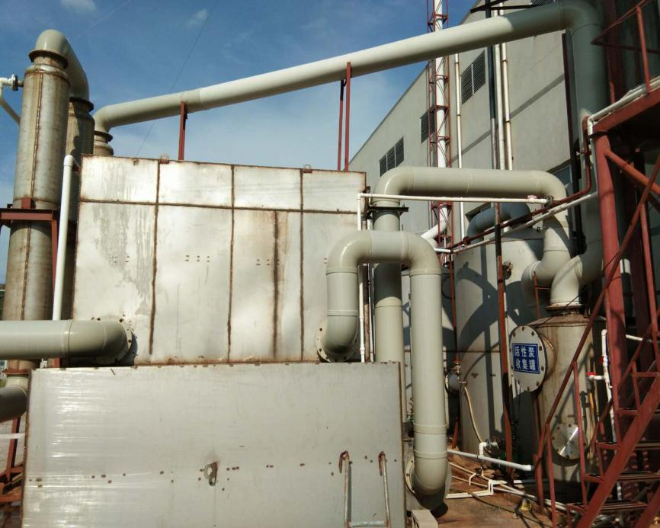
图5-2 某企业废气喷淋+活性炭吸附装置
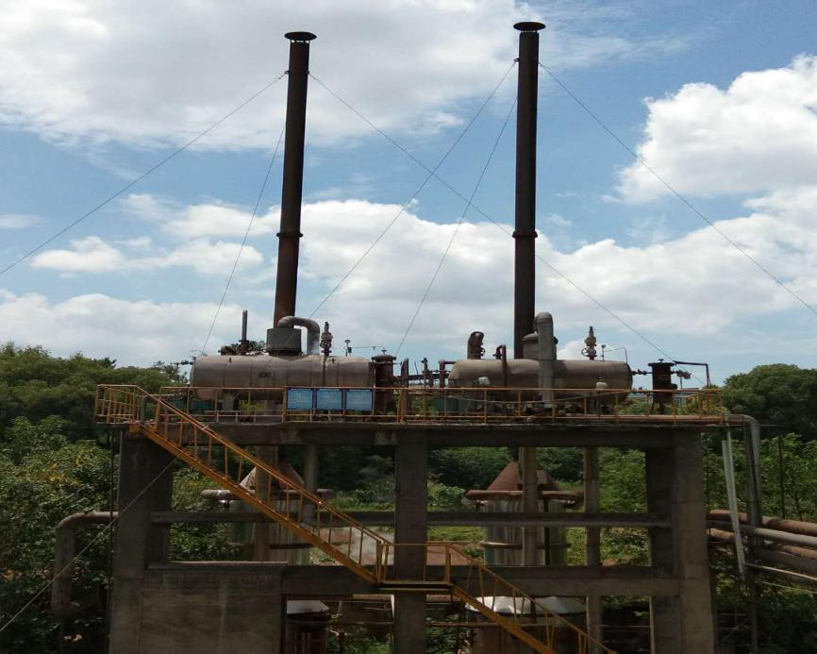
图5-3 某企业废气燃烧装置

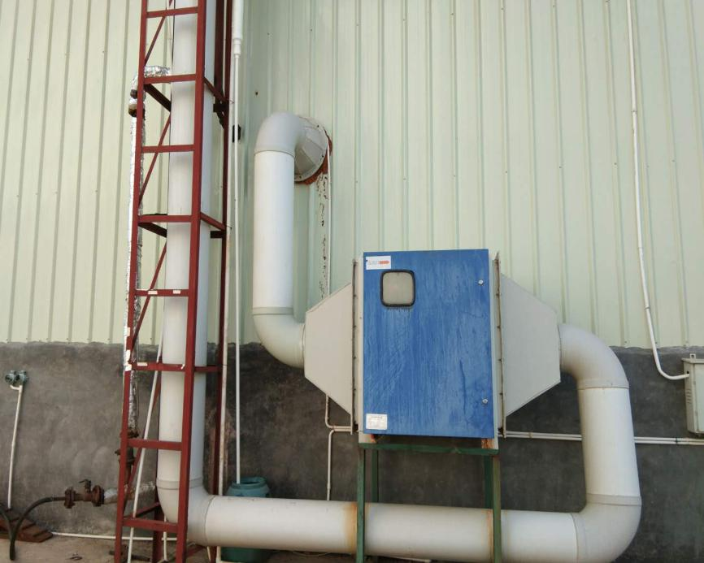
图5-4 某企业废气光催化氧化装置
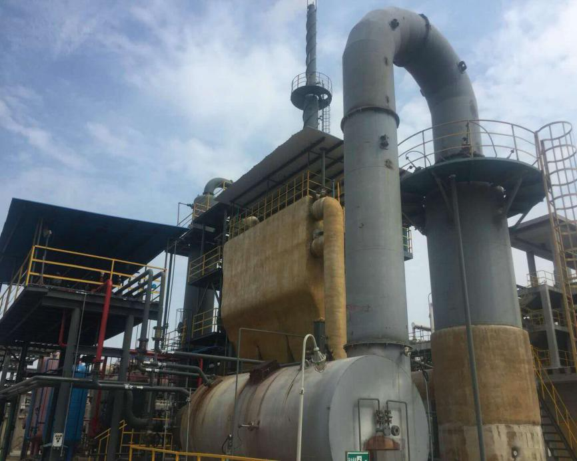
图5-5 某企业废气RTO燃烧装置
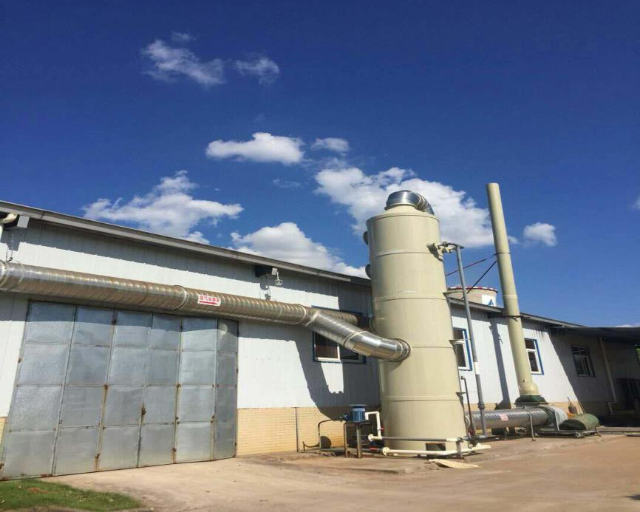
图5-6 某企业废气吸附+冷凝装置

6 标准主要技术内容

6.1 适用范围的确定
根据《国民经济行业分类》（GB/T4754-2017）内容，结合现场调研及监测数据、现行国家相关排放标准及征求意见稿等内容，结合现行国家标准及相关标准征求意见稿情况，标准编制组对本标准有机化工行业范围进行确定。
本标准将有机化工行业分为2614有机化学原料制造、2619其他基础化学原料制造（不含无机化学类原料制造）、263农药制造、2641涂料制造、C2645染料制造、C2646密封用填料及类似品制造、265合成材料制造、266专用化学产品制造（不含无机化学品制造）和268日用化学产品制造。
我省有机化工行业涉及的企业类型较多，本标准的限值适用于本标准涵盖的各类企业。采用自备锅炉处理的有机废气和有机化工企业污水处理厂（站）挥发性有机物的排放管理不适用本标准。具体行业见表6-1。

- 表6-1本标准所涵盖的有机化工行业范围
国民经济行业代码 |  |  | 行业名称 | 备注
大类 | 中类 | 小类
C26 |  |  | 化学原料与化学制品制造业 | 不含C262、C267
 | C261 |  | 基础化学原料制造 | 不含C2611、C2612、C2613
 |  | C2614 | 有机化学原料制造
 |  | C2619 | 其他基础化学原料制造 | 不含无机化学类原料制造
 | C263 |  | 农药制造
 | C264 |  | 涂料、油墨、颜料及类似产品制造 | 不含C2642、C2643、C2644
 |  | C2641 | 涂料制造
 |  | C2645 | 染料制造
 |  | C2646 | 密封用填料及类似品制造
 | C265 |  | 合成材料制造
 | C266 |  | 专用化学品制造 | C266不含无机化学品制造
 | C268 |  | 日用化学产品制造

6.2 规范性引用文件
下列文件对于本文件的应用是必不可少的。凡是注日期的引用文件，仅所注日期的版本适用于本文件。凡是不注日期的引用文件，其最新版本（包括所有的修改单）适用于本文件。
GBZ/T 160.55工作场所空气有毒物质测定脂肪族酮类化合物
GB/T 4754-2017 国民经济行业分类
GB/T 15439环境空气苯并[a]芘的测定高效液相色谱法
GB/T 15501空气质量硝基苯类（一硝基和二硝基化合物）的测定锌还原一盐酸萘乙二胺分光光度法
GB/T 15502空气质量苯胺类的测定盐酸萘乙二胺分光光度法
GB/T 15516空气质量甲醛的测定乙酰丙酮分光光度法
GB/T 16157固定污染源排气中颗粒物测定与气态污染物采样方法
GB 31571石油化学工业污染物排放标准
HJ/T 28固定污染源排气中氰化氢的测定异烟酸一吡唑啉酮分光光度法
HJ/T 31固定污染源排气中光气的测定苯胺紫外分光光度法
HJ/T 32固定污染源排气中酚类化合物的测定 4-氨基安替比林分光光度法
HJ/T 33固定污染源排气中甲醇的测定气相色谱法
HJ/T 34固定污染源排气中氯乙烯的测定气相色谱法
HJ/T 35固定污染源排气中乙醛的测定气相色谱法
HJ/T 36固定污染源排气中丙烯醛的测定气相色谱法
HJ/T 37固定污染源排气中丙烯腈的测定气相色谱法
HJ 38固定污染源废气总烃、甲烷和非甲烷总烃的测定气相色谱法
HJ/T 39固定污染源排气中氯苯类的测定气相色谱法
HJ/T 40固定污染源排气中苯并（a）芘的测定高效液相色谱法
HJ/T 55大气污染物无组织排放监测技术导则
HJ/T 66大气固定污染源氯苯类化合物的测定气相色谱法
HJ/T 68大气固定污染源苯胺类的测定气相色谱法
HJ 75固定污染源烟气(S0₂、NO_{X}、颗粒物)排放连续监测技术规范
HJ 76固定污染源烟气(SO₂、NO_{X}、颗粒物)排放连续监测系统技术要求及检测方法
HJ 77.2环境空气和废气二噁英类的测定同位素稀释高分辨气相色谐一高分辨质谱法
HJ/T 373固定污染源监测质量保证与质量控制技术规范(试行)
HJ/T 397固定源废气监测技术规范
HJ 583环境空气苯系物的测定固体吸附/热脱附一气相色谱法
HJ 584 环境空气苯系物的测定活性炭吸附/二硫化碳解吸-气相色谱法
HJ 604 环境空气总烃、甲烷和非甲烷总烃的测定直接进样一气相色谱法
HJ 638环境空气酚类化合物的测定高效液相色谱法
HJ 644 环境空气挥发性有机物的测定吸附管采样-热脱附/气相色谱-质谱法
HJ 645环境空气挥发性卤代烃的测定活性炭吸附-二硫化碳解吸/气相色谱法
HJ 646环境空气和废气气相和颗粒物中多环芳烃的测定气相色谱-质谱法
HJ 647 环境空气和废气气相和颗粒物中多环芳烃的测定高效液相色谱法
HJ 683环境空气醛、酮类化合物的测定高效液相色谱法
HJ 732固定污染源废气挥发性有机物的采样气袋法
HJ 734 固定污染源废气挥发性有机物的测定固相吸附-热脱附/气相色谱-质谱法
HJ 738 环境空气硝基苯类化合物的测定气相色谱法
HJ 739环境空气硝基苯类化合物的测定气相色谱-质谱法
HJ 759环境空气挥发性有机物的测定罐采样/气相色谱-质谱法
HJ 903 环境空气多氯联苯的测定气相色谱法
DB11/T 1367 固定污染源废气甲烷/总烃/非甲烷总烃的测定便携式氢火焰离子化检测器法

6.3 术语和定义
本标准定义了有机化工行业、挥发性有机物、标准状态、厂界监控点浓度限值、现有企业、新建企业、处理效率。

6.4 时段划分
现有企业自2019年7月1日起执行表1、表2排放限值，新建企业自标准发布之日标准实施之日起执行表1、表2排放限值。

6.5 控制指标选择
根据对有机化工业现场及文献调研情况，结合国家和其他省市已发布实施的其他行业挥发性有机物标准，从环境管理需求及现状确定本标准VOCs控制指标。
根据现场监测结果及文献调研情况汇总，我省有机化工业所使用的原辅料种类较多，生产工艺不尽相同。VOCs组分中，卤代烃检出频次高，其次为醇类、烷烃和酮类。结合污染物毒性大小、对光化学反应的贡献强弱以及现行监测方法和治理技术是否成熟等因素，本方法选定苯、甲苯、二甲苯作为单项控制指标，VOCs、非甲烷总烃为综合控制指标，选取66种有机特征污染物作为选用指标。VOCs涵盖了所有气态有机污染物，可以充分保证标准的适用性。

6.6 控制指标限值确定

6.6.1无组织排放限值确定
综合考虑企业类型、生产总值大小、挥发性有机物治理水平，标准组选取17有机化工企业进行厂界污染物排放浓度监测。监测结果显示，苯监测浓度值范围为0～0.094 mg/m³，100%的监测数据低于0.10 mg/m³；甲苯监测浓度值范围为0～62.12 mg/m³，65.9%的监测数据低于0.20 mg/m³；二甲苯监测浓度值范围为0～55.04 mg/m³，82.9%的监测数据低于0.20 mg/m³；非甲烷总烃浓度值范围为0.8～149.5 mg/m³，9.8%的监测数据低于2.0 mg/m³；VOCs浓度值范围为0.55～123.94 mg/m³，19.5%的监测数据低于2.0 mg/m³。

表6-2 厂界无组织VOCs监测浓度汇总
企业 | 监测点位 | 监测结果（mg/m³）
 |  | 苯 | 甲苯 | 二甲苯 | 非甲烷总烃 | VOCs
某实业公司 | 烘干车间 | 未检出 | 未检出 | 未检出 | 1.534 | 11.47
 | 反应车间 | 未检出 | 未检出 | 未检出 | 2.318 | 9.76
某实业公司 | 偶氮车间 | 未检出 | 未检出 | 0.011 | 7.33 | 0.676
 | 中间体车间 | 未检出 | 未检出 | 未检出 | 7.8 | 2.47
某化工公司 | 油性车间 | 0.01 | 0.29 | 55.04 | 28.6 | 73.62
 | 产品仓库 | 未检出 | 0.15 | 25.24 | 6.5 | 33.77
某化工公司 | 车间 | 0.01 | 1.42 | 5.93 | 13.3 | 11.95
 | 车间外 | 未检出 | 0.06 | 0.31 | 1.5 | 2.57
某新材料公司 | 车间 | 未检出 | 0.12 | 0.04 | 0.9 | 2.07
某化工公司 | 原料仓库 | 0.01 | 62.12 | 0.07 | 32.5 | 70.34
某树脂公司 | 车间 | 未检出 | 0.02 | 0.03 | 3 | 2.98
某新材料公司 | 车间 | 0.09 | 0.36 | 0.2 | ＞120 | 29.8
某化工公司 | 车间 | 未检出 | 0.02 | 0.06 | 0.8 | 1.99
某化工公司 | 车间 | 0.01 | 0.02 | 0.03 | 3.6 | 12.84
某化工公司 | 车间 | 0.01 | 15.72 | 0.02 | 11.1 | 24.27
某化工公司 | A车间 | 未检出 | 1.31 | 0.74 | 6.8 | 4.59
 | B车间 | 0.03 | 0.04 | 0.04 | 3.1 | 2.64
某实业公司 | 成品仓库 | 0.01 | 0.14 | 0.03 | 16.3 | 2.67
某化工公司 | C车间 | 未检出 | 2.51 | 0.02 | 2.65 | 6.62
 | D车间 | 未检出 | 2.41 | 0.12 | 24.4 | 6.6
某新材料公司 | 车间 | 0.05 | 0.47 | 0.03 | 3.4 | 23.26
某化工公司 | 车间 | 0.01 | 0.13 | 14.51 | 9.9 | 39.05
某化工公司 | 车间 | 未检出 | 0.02 | 0.1 | 3.6 | 2.02
某材料公司 | 厂界 | 未检出 | 0.02 | 0.07 | 11.1 | 2.6
某化工公司 | 车间 | 未检出 | 0.01 | 0.01 | 3.4 | 2.54
某树脂公司 | 厂界 | 0.01 | 0.03 | 0.03 | 4.4 | 3.18
某香料公司 | 原料仓库 | 0.03 | 1.12 | 0.06 | 18.1 | 123.94
某材料公司 | 仓库 | 0.02 | 0.03 | 0.02 | 3.2 | 10.65
 | 车间 | 0.07 | 0.06 | 0.04 | 149.5 | 48.31
某化工公司 | E车间 | 未检出 | 未检出 | 未检出 | 7.41 | 51.6
 | F车间 | 未检出 | 未检出 | 未检出 | 7.3 | 37.13
某科技公司 | G车间 | 未检出 | 3.57 | 未检出 | 29.43 | 37.86
 | H车间 | 未检出 | 4.45 | 未检出 | 27.57 | 17.81
某公司 | 厂界 | 0.015 | 未检出 | 0.122 | 3.77 | 1.759
某高新材料公司 | 厂界 | 0.094 | 未检出 | 未检出 | 11.6 | 1.814
 | 车间 | 0.038 | 0.272 | 未检出 | 7.08 | 1.217
某化工公司 | 厂界 | 未检出 | 0.106 | 未检出 | 4.543 | 0.988
某化工公司 | 厂界 | 未检出 | 1.19 | 未检出 | 7.007 | 4.251
某科技公司 | 厂界 | 未检出 | 0.102 | 未检出 | 4.891 | 1.428
某化工公司 | 厂界 | 未检出 | 0.045 | 未检出 | 5.491 | 0.55
某材料公司 | 厂界 | 未检出 | 0.11 | 0.071 | 25.22 | 15.7

综合考虑我省挥发性有机物治理水平，结合其他省市排放标准限值，本标准确定无组织排放限值为：苯0.10 mg/m³、甲苯0.20 mg/m³、二甲苯0.20 mg/m³、非甲烷总烃2.0 mg/m³、VOCs2.0 mg/m³。
单个污染因子指标监测数据离散程度见图6-1~图6-5。
图6-1 苯无组织排放监测浓度离散程度

图6-2 甲苯无组织排放监测浓度离散程度

图6-3 二甲苯无组织排放监测浓度离散程度

图6-4 非甲烷总烃无组织排放监测浓度离散程度

图6-5 VOCs无组织排放监测浓度离散程度

6.6.1有组织排放浓度及排放速率的确定
编制组对23家有机化工企业的有组织排放废气进行了现场监测，获取了VOCs和非甲烷总烃监测数据，VOCs和非甲烷总烃排放现状见表6-3。
表6-3 有组织排放监测结果
企业 | 监测点位 | 监测结果（mg/m³）
 |  | 苯 | 甲苯 | 二甲苯 | 非甲烷总烃 | VOCs
某实业公司 | 车间排气筒 | 未检出 | 未检出 | 未检出 | 1962.00 | 1451.00
某化工公司 | 车间A排气筒-① | 未检出 | 未检出 | 未检出 | 19.63 | 26.79
 | 车间A排气筒-② | 未检出 | 未检出 | 未检出 | 20.55 | 37.06
 | 车间B排气筒-① | 未检出 | 未检出 | 未检出 | 17.34 | 19.69
 | 车间B排气筒-② | 未检出 | 未检出 | 未检出 | 17.50 | 25.81
某化工公司 | 车间排气筒 | 0.13 | 1.80 | 274.46 | 948.20 | 418.71
某树脂公司 | 尾气排气筒 | 未检出 | 0.04 | 0.02 | 10.80 | 2.26
某材料公司 | 车间C排气筒-① | 未检出 | 未检出 | 未检出 | 1150.31 | 90.22
 | 车间C排气筒-② | 未检出 | 未检出 | 未检出 | 1406.49 | 1228.60
某化工公司 | 车间排气筒 | 未检出 | 未检出 | 未检出 | 1512.06 | 1486.60
某化工公司 | 废气总排-① | 未检出 | 未检出 | 未检出 | 15.93 | 14.59
 | 废气总排-② | 未检出 | 未检出 | 未检出 | 15.02 | 15.06
某化工公司 | 车间D排气筒-① | 未检出 | 未检出 | 未检出 | 16.72 | 21.62
 | 车间D排气筒-② | 未检出 | 未检出 | 未检出 | 17.23 | 14.70
 | 车间E排气筒-① | 未检出 | 未检出 | 未检出 | 15.95 | 31.88
 | 车间E排气筒-② | 未检出 | 未检出 | 未检出 | 16.57 | 27.63
某材料公司 | 车间F排气筒 | 未检出 | 未检出 | 未检出 | 4.11 | 32.51
 | 车间G排气筒-① | 未检出 | 未检出 | 未检出 | 1326.00 | 33.26
 | 车间G排气筒-② | 未检出 | 未检出 | 未检出 | 1179.00 | 511.6
某化工公司 | 车间排气筒 | 未检出 | 未检出 | 未检出 | 4407.00 | 1821.00
某化工公司 | 工艺废气排气筒 | 0.17 | 439.00 | 0.05 | ＞120 | 443.33
某化工公司 | 工艺废气排气筒 | 0.01 | 55.10 | 0.02 | 68.50 | 61.54
某化工公司 | 车间排气筒 | 0.03 | 31.16 | 0.02 | ＞120 | 4611.40
某科技公司 | RTO排气筒-① | 未检出 | 0.03 | 0.06 | 5.10 | 38.38
 | RTO排气筒-② | 0.01 | 0.02 | 0.03 | 0 | 42.34
某化工公司 | 废气总排 | 0.07 | 0.18 | 0.11 | 2.20 | 16.66
某实业公司 | 废气总排 | 0.01 | 0.04 | 0.02 | 2.80 | 9.49
某化工公司 | H车间排气筒 | 未检出 | 0.30 | 0.03 | 420.00 | 17.29
 | I车间排气筒 | 0.07 | 189.76 | 0.04 | 2.40 | 193.40
某材料公司 | 车间尾气总排口 | 0.06 | 0.42 | 0.13 | 106.00 | 24.78
某化工公司 | 车间尾气总排口 | 6.18 | 62.15 | 3859.84 | ＞320 | 6228.10
某香料公司 | 车间排气筒 | 123.98 | 32.55 | 21.86 | ＞120 | 273.46
某科技公司 | 车间排气筒 | 未检出 | 未检出 | 未检出 | 1594.64 | 1254.80
某化工公司 | 车间排气筒 | 未检出 | 未检出 | 未检出 | 1920.00 | 803.00
某化工公司 | 废气总排 | 5.12 | 2.24 | 未检出 | 67.78 | 160.69

有组织排放监测结果显示，苯监测浓度值范围为0～123.98 mg/m³，91.4%的监测数据低于4.0 mg/m³；甲苯监测浓度值范围为0～439.00 mg/m³，82.9%的监测数据低于10 mg/m³；二甲苯监测浓度值范围为0～3859.84 mg/m³，91.4%的监测数据低于15 mg/m³；非甲烷总烃浓度值范围为0～4407.00 mg/m³，54.3%的监测数据低于80 mg/m³；VOCs浓度值范围为2.26～6228.10 mg/m³，60.0%的监测数据低于120 mg/m³。
以上监测数据反映了我省有机化工企业挥发性有机物产生浓度、废气治理水平差别较大。通过现场调研部分企业生产工艺，废气处理设施安装情况发现：部分企业安装了较为先进的废气处理设施，但不能有效运维；有的企业废气有组织排放浓度较低，但未重视对无组织废气的收集处理，导致厂界无组织排放浓度偏高。调研和监测结果显示，我省有机化工行业企业挥发性有机物治理能力较弱。
单个污染因子指标监测数据离散程度见图6-6～图6-10。

图6-6 苯有组织排放监测浓度离散程度

图6-7 甲苯有组织排放监测浓度离散程度

图6-8 二甲苯有组织排放监测浓度离散程度

图6-9 非甲烷总烃有组织排放监测浓度离散程度

图6-10 VOCs有组织排放监测浓度离散程度

- 综合考虑我省挥发性有机物治理水平，有机化工企业生产工艺、原辅料情况、生产负荷，按照地方标准不能宽于国家标准的原则，结合其他省市排放标准限值，本标准设置有组织排放限值为苯4 mg/m³、甲苯10 mg/m³、二甲苯15 mg/m³、非甲烷总烃80 mg/m³、VOCs120 mg/m³。
- 行业排放标准具体见表6-4。
- 表6-4 有机化工企业排放浓度限值
污染物项目 | 浓度限值（mg/m³）
苯 | 4
甲苯 | 10
二甲苯 | 15
非甲烷总烃 | 80
VOCs | 120
苯、甲苯、二甲苯和VOCs排放速率确定：
苯、甲苯、二甲苯和VOCs的排放速率限值的确定按照《制定地方大气污染物排放标准的技术方法》（GB3840-91）计算, 计算公式如下：
Q=C_{m}RK_{e}
其中：
Q—单一排气筒允许排放速率，kg/h;
C_{m}—标准浓度限值；
R—排放系数（二类区15 m取值为6）；
K_{e}—地区性经济技术系数（0.5-1.5，本标准取0.5）。
C_{m}取GB 3095规定的二级标准任何一次浓度限值（mg·mN⁻³），该标准未规定浓度限值的大气污染物，取TJ36规定的居住区一次最高容许浓度限值(mg/m³)。鉴于苯、甲苯、二甲苯的毒性较大，本标准参考北京《有机化学品制造业大气污染物排放标准》（DB11/1385-2017）选值方式，在GB/T 3840-1991规定的基础上加严至采用本标准确定的无组织排放监控点浓度限值（苯：0.10 mg/m³，甲苯、二甲苯：0.20 mg/m³，非甲烷总烃、VOCs：2.0 mg/m³）作为Cm计算排放速率限值。排放速率限值见表6-6。

表6-5有机化工企业VOCs排放速率限值
- 污染物项目 | - 速率限值  - （kg/h）
苯 | - 0.30
甲苯 | - 0.60
二甲苯 | - 0.60
- 非甲烷总烃 | - 6.0
- VOCs | - 6.0

6.6.2有机特征污染物限值的确定

编制组选取有机化工行业涉及的《石油化学工业污染物排放标准》( GB31571-2015)、《合成树脂工业污染物排放标准》( GB31572-2015)等国标中控制的有机特征污染物种类作为本标准选用的有机特征污染物。其限值与国标中污染物最严标准限值一致。
表6-7废气中有机特征污染物及排放限值
 |  | GB31571  -2015 | GB31572  -2015 | GB15581  -2016 | 本标准
1 | 正己烷 | 100 |  |  | 50
2 | 环己烷（1） | 100 |  |  | 50
3 | 氯甲烷（1） | 20 |  |  | 20
4 | 二氯甲烷（1） | 100 | 50 |  | 50
5 | 三氯甲烷（1） | 50 |  |  | 50
6 | 四氯化碳（1） | 20 |  |  | 20
7 | 1，2一二氯乙烷（1） | 1 |  | 5 | 1
8 | 1，2一二氯丙烷（1） | 100 |  |  | 50
9 | 溴甲烷（1） | 20 |  |  | 20
10 | 溴乙烷（1） | 1 |  |  | 1
11 | 1，3一丁二烯（1） | 1 | 1 |  | 1
12 | 氯乙烯 | 1 |  | 10 | 1
13 | 三氯乙烯（1） | 1 |  |  | 1
14 | 四氯乙烯（1） | 100 |  |  | 50
15 | 氯丙烯（1） | 20 |  |  | 20
16 | 氯丁二烯（1） | 20 |  |  | 20
17 | 二氯乙炔（1） | 4 |  |  | 4
18 | 环氧乙烷（1） | 0.5 |  |  | 0.5
19 | 环氧丙烷（1） | 1 |  |  | 1
20 | 环氧氯丙烷（1） | 10 | 15 |  | 10
21 | 乙苯 | 100 | 50 |  | 50
22 | 苯乙烯 | 50 | 20 |  | 20
23 | 氯苯类 | 50 | 20 |  | 20
24 | 氯萘（1） | 5 |  |  | 5
25 | 硝基苯类 | 16 |  |  | 16
26 | 甲醇 | 50 |  |  | 50
27 | 乙二醇（1） | 50 |  |  | 50
28 | 甲醛 | 5 | 5 |  | 5
29 | 乙醛 | 50 | 20 |  | 20
30 | 丙烯醛 | 3 |  |  | 3
31 | 丙酮 | 100 |  |  | 50
32 | 2一丁酮（1） | 100 |  |  | 50
33 | 异佛尔酮（1） | 50 |  |  | 50
34 | 酚类 | 20 | 15 |  | 15
35 | 氯甲基甲醚（1） | 0.05 |  |  | 0.05
36 | 二氯甲基醚（1） | 0.05 |  |  | 0.05
37 | 氯乙酸（1） | 20 |  |  | 20
38 | 丙烯酸（1） | 20 | 10 |  | 10
39 | 邻苯二甲酸酐（1） | 10 | 5 |  | 5
40 | 马来酸酐（1） | 10 |  |  | 10
41 | 乙酸乙烯酯（1） | 20 |  |  | 20
42 | 丙烯酸甲酯（1） |  | 20 |  | 20
43 | 丙烯酸丁酯（1） |  | 20 |  | 20
44 | 甲基丙烯酸甲酯（1） | 100 | 50 |  | 50
45 | 异氰酸甲酯（1） | 0.5 |  |  | 0.5
46 | 甲苯二异氰酸酯（1） | 1 | 1 |  | 1
47 | 硫酸二甲酯（1） | 5 |  |  | 5
48 | 二苯基甲烷二异氰酸脂（1） |  | 1 |  | 1
49 | 异佛尔酮二异氰酸酯（1） |  | 1 |  | 1
50 | 多亚甲基多苯基异氰酸酯（1） |  | 1 |  | 1
51 | 乙腈（1） | 50 |  |  | 50
52 | 丙烯腈 | 0.5 | 0.5 |  | 0.5
53 | 苯胺类 | 20 |  |  | 20
54 | 二甲基甲酰胺（1） | 50 |  |  | 50
55 | 丙烯酰胺（1） | 0.5 |  |  | 0.5
56 | 肼（联氨）（1） | 0.6 |  |  | 0.6
57 | 甲肼（1） | 0.8 |  |  | 0.8
58 | 偏二甲肼（1） | 5 |  |  | 5
59 | 吡啶（1） | 20 |  |  | 20
60 | 四氢呋喃（1） | 100 | 50 |  | 50
61 | 光气 | 0.5 | 0.5 |  | 0.5
62 | 氰化氢 | 1.9 |  |  | 1.9
63 | 二硫化碳（1） | 20 |  |  | 20
64 | 苯并(a)芘 | 0.3ug/m3 |  |  | 0.3ug/m3
65 | 多氯联苯（1） | 0.1 ng-TEQ /m3 |  |  | 0.1 ng-TEQ /m3
66 | 二噁英类 | o.1 ng-TEQ /m3 |  |  | o.1 ng-TEQ /m3
注：（1）待国家或省污染物监测方法标准发布后实施。

6.7 生产管理和工艺操作技术要求
针对有机化工企业生产过程中VOCs的收集、污染控制等做出规定。

6.7.1废气收集及处理
1、产生VOCs的生产活动，应当在密闭空间或设备中进行，废气经收集系统和（或）处理设施后达标排放。如不能密闭，则应采用局部气体收集处理设施或采取其他有效污染控制措施。
2、企业应根据生产工艺、操作方式以及废气性质、处理和处置方法，尽可能对废气进行分质收集、分类处理。
3、废气收集系统宜保持负压，排风罩的设置应符合GB/T 16758的规定。
4、VOCs应优先进行回收利用，不宜回收时，应进行净化处理。
5、 生产工艺设备、废气收集系统及VOCs处理设施应同步运行。
6、有机废气收集效率按照国家相关规定执行。
7、应严格控制VOCs处理过程产生的二次污染。催化燃烧和热力焚烧过程产生的废气，吸收、吸附、冷凝、生物处理过程产生的废水、固体废物等应收集处理后回收利用或达标排放。

6.7.2管理要求
1、企业应记录含VOCs产品的名称、使用量、回收量、废弃量、排放去向以及VOCs含量，记录保存期限不得少于三年。
2、企业应记录废气收集系统及处理设施的保养维护事项与主要操作参数，记录保存期限不得少于三年。

6.7.3挥发性有机液体储罐污染控制要求
1、储存真实蒸气压≥76.6 kPa 的挥发性有机液体应采用压力储罐。
2、储存真实蒸气压≥5.2 kPa 但＜27.6 kPa的设计容积≥150m3的挥发性有机液体储罐，以及储存真实蒸气压≥27.6 kPa 但＜76.6 kPa 的设计容积≥75m3挥发性有机液体储罐，应符合下列规定之一：
（1）采用内浮顶罐，内浮顶罐的浮盘与罐壁之间应采用液体镶嵌式、机械式鞋形、双封式等高效密封方式。
（2）采用外浮顶罐，外浮顶罐的浮盘与罐壁之间应采用双封式密封，且初级密封采用液体 镶嵌式、机械式鞋形等高效密封方式。
（3）采用固定顶罐，则应设置呼吸阀，应设置呼吸阀，安装密闭集气系统，有机废气收集处理后达标排放。
3、对挥发性有机物流经的设备或管线组件，如反应釜、储罐、阀门、法兰、泵、压缩机、取样连接系统和其他缝隙结合处等，应按照国家及省相关要求加强泄漏检测，及时修复泄漏点，减少废气无组织排放。

6.8排气筒高度要求
1、排气筒的高度应不低于15m，具体高度按环境影响评价要求确定。
2、两个排放相同污染物的排气筒，若其距离小于其几何高度之和，应合并视为一根等效排气筒。有三根以上的近距离排气筒，且排放同一种污染物，应以前两根的等效排气筒，依次与第三、第四根排气筒取等效值。

6.9 污染物监测要求

6.9.1一般要求
1、排气筒应设置采样孔和永久监测平台，监测平台面积应不小于1.5 m²，并设有1.1 m高的护栏，采样孔距平台面约1.2 m～1.3 m，监测平台高度距地面大于5 m时需安装旋梯、“Z”字梯或升降电梯。同时设置规范的永久性排污口标志。
2、厂界监控点数量和位置的设置，应符合HJ/T 55的要求。
3、实施监督性监测期间的采样频次应符合GB/T 16157、HJ/T 397和HJ/T 55的要求。
4、污染源采样方法应符合GB/T 16157、HJ/T 397、HJ 732和相关分析方法标准的要求；厂界监控点采样方法应符合HJ/T 55和相关分析方法标准的要求。
5、污染源污染物排放连续监测系统的安装及运行维护，按污染源自动监控管理办法、HJ 75、HJ 76等相关要求及相关法律和规定执行。
6、企业应按照有关法律和环境监测管理办法等规定，建立企业监测制度，制定监测方案，对污染物排放状况及其对周边环境质量的影响开展自行监测，保存原始监测记录，并公布监测结果。企业自行监测方案制定、监测质量保证和质量控制等应符合HJ 819和相关行业排污单位自行监测技术指南的要求。

6.9.2监测分析方法
污染物监测分析方法按照表6-8执行。

表6-8挥发性有机物的测定方法标准
序号 | 污染物 | 方法名称 | 方法来源
1 | 苯、甲苯、二甲苯 | 环境空气 苯系物的测定 固体吸附/热脱附-气相色谱 | HJ 583
 |  | 环境空气 苯系物的测定 活性碳吸附/二硫化碳解吸-气相色谱法 | HJ 584
 |  | 环境空气挥发性有机物的测定吸附管采样-热脱附/气相色谱-质谱法 | HJ 644
 |  | 固定污染源废气挥发性有机物的采样气袋法 | HJ 732
 |  | 固定污染源废气 挥发性有机物的测定 固相吸附-热脱附/气相色谱-质谱法 | HJ 734
 |  | 环境空气 挥发性有机物的测定 罐采样/气相色谱-质谱法 | HJ 759
2 | 非甲烷总烃 | 固定污染源废气 总烃、甲烷和非甲烷总烃的测定 气相色谱法 | HJ 38
 |  | 环境空气总烃、甲烷和非甲烷总烃的测定直接进样-气相色谱法 | HJ 604
 |  | 固定污染源废气甲烷/总烃/非甲烷总烃的测定便携式氢火焰离子化检测器法 | DB11/T 1367
3 | 挥发性有机物 | 环境空气挥发性有机物的测定吸附管采样-热脱附/气相色谱-质谱法 | HJ 644
 |  | 固定污染源废气 挥发性有机物的采样气袋法 | HJ 732
 |  | 固定污染源废气 挥发性有机物的测定 固相吸附-热脱附/气相色谱-质谱法 | HJ 734
 |  | 环境空气挥发性有机物的测定罐采样/气相色谱-质谱法 | HJ 759
4 | 二氯甲烷 | 环境空气挥发性有机物的测定吸附管采样-热脱附/气相色谱-质谱法 | HJ 644
 |  | 固定污染源废气挥发性有机物的测定固相吸附-热脱附/气相色谱-质谱法 | HJ 734
 |  | 环境空气挥发性有机物的测定罐采样/气相色谱-质谱法 | HJ 759
5 | 三氯甲烷 | 环境空气挥发性有机物的测定吸附管采样-热脱附/气相色谱-质谱法 | HJ 644
 |  | 环境空气挥发性卤代烃的测定活性炭吸附-二硫化碳解吸/气相色谱法 | HJ 645
 |  | 固定污染源废气挥发性有机物的测定固相吸附-热脱附/气相色谱-质谱法 | HJ 734
 |  | 环境空气挥发性有机物的测定罐采样/气相色谱-质谱法 | HJ 759
6 | 四氯甲烷、1,2-二氯乙烷、1,2-二氯丙烷、三氯乙烯、四氯乙烯、二氯乙烷 | 环境空气挥发性有机物的测定吸附管采样-热脱附/气相色谱-质谱法 | HJ 644
 |  | 环境空气挥发性卤代烃的测定活性炭吸附-二硫化碳解吸/气相色谱法 | HJ 645
 |  | 环境空气挥发性有机物的测定罐采样/气相色谱-质谱法 | HJ 759
7 | 氯乙烯 | 固定污染源排气中氯乙烯的测定 气相色谱法 | HJ/T 34
 |  | 环境空气挥发性有机物的测定罐采样/气相色谱-质谱法 | HJ 759
8 | 氯丙烯 | 环境空气挥发性有机物的测定吸附管采样-热脱附/气相色谱-质谱法 | HJ 644
9 | 正己烷 | 固定污染物废气 挥发性有机物的测定 固相吸附-热脱附/气相色谱-质谱法 | HJ 734
 |  | 环境空气挥发性有机物的测定罐采样/气相色谱-质谱法 | HJ 759
10 | 环己烷 | 环境空气挥发性有机物的测定罐采样/气相色谱-质谱法 | HJ 759
11 | 丙酮 | 环境空气醛、酮类化合物的测定高效液相色谱法 | HJ 683
 |  | 固定污染物废气 挥发性有机物的测定 固相吸附-热脱附/气相色谱-质谱法 | HJ 734
 |  | 环境空气挥发性有机物的测定罐采样/气相色谱-质谱法 | HJ 759
 |  | 工作场所空气有毒物质测定脂肪族酮类化合物 | GBZ/T 160.55
12 | 丁酮 | 环境空气醛、酮类化合物的测定高效液相色谱法 | HJ 683
 |  | 环境空气挥发性有机物的测定罐采样/气相色谱-质谱法 | HJ 759
13 | 乙苯  苯乙烯 | 环境空气挥发性有机物的测定吸附管采样-热脱附/气相色谱-质谱法 | HJ 644
 |  | 固定污染物废气 挥发性有机物的测定 固相吸附-热脱附/气相色谱-质谱法 | HJ 734
 |  | 环境空气挥发性有机物的测定罐采样/气相色谱-质谱法 | HJ 759
14 | 氯甲烷、溴甲烷、1,3-丁二烯、乙酸乙烯酯、甲基丙烯酸甲酯、四氢呋喃、二硫化碳 | 环境空气挥发性有机物的测定罐采样/气相色谱-质谱法 | HJ 759
15 | 氯苯类 | 固定污染源排气中氯苯类的测定气相色谱法 | HJ/T 39
 |  | 大气固定污染源氯苯类化合物的测定气相色谱法 | HJ/T 66
 |  | 环境空气挥发性有机物的测定吸附管采样-热脱附/气相色谱-质谱法 | HJ 644
 |  | 环境空气挥发性卤代烃的测定活性炭吸附-二硫化碳解吸/气相色谱法 | HJ 645
 |  | 环境空气挥发性有机物的测定罐采样/气相色谱-质谱法 | HJ 759
16 | 硝基苯类 | 空气质量 硝基苯类（一硝基和二硝基化合物）的测定 锌还原一盐酸萘乙二胺分光光度法 | GB/T 15501
 |  | 环境空气 硝基苯类化合物的测定 气相色谱法 | HJ 738
 |  | 环境空气 硝基苯类化合物的测定 气相色谱-质谱法 | HJ 739
17 | 甲醇 | 固定污染源排气中甲醇的测定 气相色谱法 | HJ/T33
18 | 甲醛 | 空气质量 甲醛的测定 乙酰丙酮分光光度法 | GB/T 15516
 |  | 环境空气醛、酮类化合物的测定高效液相色谱法 | HJ 683
19 | 乙醛 | 固定污染源排气中乙醛的测定 气相色谱法 | HJ/T 35
 |  | 环境空气醛、酮类化合物的测定高效液相色谱法 | HJ 683
20 | 丙烯醛 | 固定污染源排气中丙烯醛的测定 气相色谱法 | HJ/T 36
 |  | 环境空气醛、酮类化合物的测定高效液相色谱法 | HJ 683
 |  | 环境空气挥发性有机物的测定罐采样/气相色谱-质谱法 | HJ 759
21 | 酚类 | 固定污染源排气中酚类化合物的测定 4-氨基安替比林分光光度法 | HJ/T 32
 |  | 环境空气酚类化合物的测定高效液相色谱法 | HJ 638
22 | 乙腈 | 固定污染源排气中丙烯腈的测定气相色谱法 | HJ/T 37
23 | 丙烯腈 | 固定污染源排气中丙烯腈的测定 气相色谱法 | HJ/T 37
24 | 苯胺类 | 大气固定污染源 苯胺类的测定 气相色谱法 | HJ/T 68
 |  | 空气质量 苯胺类测定 盐酸萘乙二胺分光光度法 | GB/T 15502
25 | 光气 | 固定污染源排气中光气的测定 苯胺紫外分光光度法 | HJ/T 31
26 | 氰化氢 | 固定污染源排气中氰化氢的测定 异烟酸一吡唑啉酮分光光度法 | HJ/T 28
27 | 苯并[a]芘 | 环境空气 苯并[a]芘的测定 高效液相色谱法 | GB/T 15439
 |  | 固定污染源排气中苯并[a]芘的测定 高效液相色谱法 | HJ/T 40
 |  | 环境空气和废气 气相和颗粒物中多环芳烃的测定 气相色谱-质谱法 | HJ 646
 |  | 环境空气和废气 气相和颗粒物中多环芳烃的测定 高效液色谱法 | HJ 647
28 | 多氯联苯 | 环境空气 多氯联苯的测定 气相色谱法 | HJ 903
29 | 二噁英类 | 环境空气和废气 二噁英类的测定 同位素稀释高分辨气相色谱-高分辨质谱法 | HJ 77.2
注：本标准发布实施后，国家或省发布的其他相关监测分析方法也可作为本标准的监测方法。

6.10 实施与监督
1、在任何情况下，企业均应遵守本标准的污染物排放控制要求，采取必要措施保证污染防治设施正常运行。
2、本标准实施后，新制定或新修订的国家或地方排放标准中的排放限值、批复的环境影响评价文件或排污许可证中的排放要求严于本标准的，按相应的排放标准限值或要求执行。

7 环境及经济效益分析
目前，公众对大气环境质量的改善越来越关切，国家对大气污染及治理的重视提到了新的高度。一系列的政策颁布实施，督促着企业进行污染治理设施安装及升级改造，最大限度地降低污染成本，减少对大气环境的影响。近年来我省有机化工行业从有机废气不治理直接外排，到采取喷淋、活性炭吸附、低温等离子技术、UV光催化氧化技术、RTO技术等多种治理方式复合处理，提高了有机废气治理的意识。
本标准在原有国家相关标准的基础上对挥发性有机物排放浓度进行适当加严，也倒逼有机废气治理技术不断更新升级和淘汰落后产能。治理厂家的竞争越来越激烈，企业安装治理设施的投资成本也有不同程度的降低。企业为获得最大经济效益，也在逐步转变治理理念，从源头的清洁生产，到生产工艺的更新换代和末端治理，整体的企业观念从差到良，从良到优。
据统计，由于有机废气治理方式的不同，环保投资费用从20万/台（套）到1000万/台（套）不等，年运行费用从2/台（套）到300万/台（套）。不同规模的有机化工企业可根据自身挥发性有机物组分和浓度的不同，选择合适的治理技术，与年利润相比，投资负担基本在可承受范围之内。
此外，本标准实施后，可为我省大气污染防治提供有力支持，补充完善我省挥发性有机物排放标准管理体系，倒逼企业提高清洁生产意识，促进企业技术革新，推动治理技术不断创新，大幅度削减挥发性有机物排放总量，持续改善我省环境空气质量。

参考文献：
[1]（引用李明哲，黄正宏，康飞宇.挥发性有机物的控制技术进展[J].化学工业与工程.2015.32(3):2-9.

